Аналитика базы данных
ИС «Спорткомплекс»
Предмет: Технология разработки и защиты баз данных
Тип работы: курсовой проект
2026 г.

1 Аналитика информационной системы

1.1 Описание предметной области
Спорткомплекс — учреждение физической культуры и спорта, предоставляющее услуги по организации тренировок, соревнований и других спортивных мероприятий по различным видам спорта.
Основные направления деятельности:
- проведение групповых тренировок и персональных занятий;
- организация и проведение соревнований различных уровней;
- управление спортивными командами;
- мониторинг физической подготовки спортсменов;
- управление спортивной инфраструктурой.

1.2 Основные функции системы
Информационная система охватывает восемь групп функций (таблица 1).
Таблица 1. Основные функции системы
Функция | Состав
1. Управление спортсменами | регистрация новых спортсменов; ведение личных данных и контактной информации; история травм и заболеваний; мониторинг физических показателей (рост, вес); контроль статуса (активный, травма, отстранен, неактивный).
2. Управление командами | создание команд по видам спорта; формирование состава игроков; назначение главного тренера; история членства в команде; ведение статуса команды.
3. Управление тренировками | планирование тренировочных сессий; расписание занятий; регистрация посещаемости; типы тренировок (техника, физическая подготовка, тактика, общая); учет затраченного времени.
4. Управление соревнованиями и матчами | создание соревнований различных уровней; регистрация участников и команд; планирование матчей; ввод результатов матчей; расчет рейтингов и турнирных таблиц.
5. Управление абонементами и подписками | создание типов абонементов; оформление подписок спортсменов; отслеживание сроков действия; уведомления об истечении; архив истории подписок.
6. Финансовое управление | учет платежей и операций; поддержка методов оплаты (наличные, карта, перевод); генерация счетов и квитанций; отчеты по доходам.
7. Управление ресурсами | реестр спортивных сооружений; расписание использования объектов; управление информацией о тренерах и персонале; отслеживание квалификации.
8. Аналитика и отчетность | статистика по видам спорта; рейтинги спортсменов и команд; анализ результатов соревнований; отчеты по эффективности тренировок.

1.3 Проблемы, решаемые автоматизацией
- ручной учет данных спортсменов и потеря информации;
- сложность отслеживания истории травм и восстановления;
- ошибки при составлении расписания тренировок;
- невозможность быстрого поиска информации о спортсменах;
- сложность расчета результатов соревнований;
- потеря данных о выполнении физических нормативов;
- ошибки в учете платежей и доходов;
- отсутствие аналитики для управления комплексом.

1.4 Ключевые показатели (KPI)
Показатели рассчитаны по данным, содержащимся в базе (таблица 2).
Таблица 2. Ключевые показатели
Группа | Показатель | Значение
Спортсмены | Всего спортсменов | 8
Спортсмены | Активных | 8
Спортсмены | Мужчин / женщин | 4 / 4
Команды | Всего команд | 5
Команды | Активных | 5
Команды | Видов спорта в командах | 3
Команды | Спортсменов в составах | 7 (в среднем 1,4 на команду)
Виды спорта | Всего видов спорта | 6
Виды спорта | Командных | 3
Виды спорта | Индивидуальных | 2
Виды спорта | Парных | 1
Сооружения | Всего объектов | 6
Сооружения | Общая вместимость, чел. | 6 600
Сооружения | Общая площадь, кв. м | 21 650
Тренеры | Всего тренеров | 6
Тренеры | Мастеров спорта | 5
Тренеры | Кандидатов в мастера | 1
Тренеры | Средняя зарплата, руб. | 78 333
Соревнования | Всего соревнований | 4
Соревнования | Городских / районных | 2 / 2
Соревнования | В статусе «планирование» | 3
Соревнования | В статусе «в процессе» | 1
Абонементы | Типов абонементов | 5
Абонементы | Активных подписок | 5
Абонементы | Цена абонемента, руб. | от 1 000 до 4 500
Абонементы | Средняя цена, руб. | 2 200
Финансы | Всего платежей | 6
Финансы | Успешных | 6
Финансы | Общая сумма, руб. | 16 000
Финансы | Средний платёж, руб. | 2 667
Персонал | Всего сотрудников | 4
Персонал | Администраторов | 2
Персонал | Врач | 1
Персонал | Массажист | 1

1.5 Требования к системе
Функциональные требования
- полная поддержка CRUD-операций для всех сущностей;
- быстрый поиск спортсменов по ФИО, телефону, email;
- просмотр расписания тренировок;
- ввод и расчет результатов соревнований;
- управление подписками с уведомлениями об истечении;
- учет травм и истории восстановления;
- расчет рейтингов спортсменов и команд;
- отчеты по доходам;
- мониторинг посещаемости тренировок.
Нефункциональные требования
- поиск спортсмена — менее 100 мс;
- получение расписания — менее 200 мс;
- обработка платежа — менее 50 мс;
- доступность системы — не менее 99,5%;
- поддержка 1000+ спортсменов и 100+ одновременных пользователей;
- рост базы до 1 ГБ без потери производительности.
Требования к безопасности
- контроль доступа по ролям (администратор, тренер, спортсмен);
- шифрование паролей;
- аудит критических операций (изменение результатов, платежи);
- ежедневное резервное копирование;
- возможность удаления персональных данных по запросу;
- журналирование попыток доступа.

1.6 Статистика структуры базы данных
Таблица 3. Структура базы данных
Показатель | Значение
Таблиц (без служебной sqlite_sequence) | 16
Столбцов | 148
Первичных ключей | 16
Внешних ключей | 30
Индексов | 25
Уникальных ограничений | 9
CHECK-ограничений | 23
Представлений | 4
Записей | 77

2 Концептуальная модель (ER-диаграмма)

2.1 Сущности
Предметная область описывается шестнадцатью сущностями; каждой сущности соответствует одна таблица базы данных (таблица 4).
Таблица 4. Сущности предметной области
Таблица | Сущность | Назначение
athletes | Спортсмены | Спортсмены комплекса: персональные данные, физические показатели, статус.
sports | Виды спорта | Справочник видов спорта с указанием типа (командный, индивидуальный, парный).
facilities | Спортивные сооружения | Спортивные сооружения (залы, бассейн, корты, стадион, поле): вместимость и площадь.
coaches | Тренеры | Тренеры: специализация, квалификация, дата найма, оклад.
teams | Команды | Команды по видам спорта с назначенным главным тренером.
team_athletes | Составы команд | Составы команд: амплуа, номер, даты вступления и выхода (связь «многие ко многим» между спортсменами и командами).
memberships | Абонементы | Виды абонементов: срок действия, цена, ограничение посещений.
subscriptions | Подписки | Подписки спортсменов на абонементы: период действия, оплаченная сумма, статус.
competitions | Соревнования | Соревнования: вид спорта, уровень, сроки, место и формат проведения.
matches | Матчи | Матчи соревнований между командами или спортсменами: счёт и результат.
training_sessions | Тренировки | Тренировки команд и спортсменов: тренер, сооружение, время и тип занятия.
athlete_performances | Результаты спортсменов | Результаты выступлений спортсменов в матчах и соревнованиях.
injuries | Травмы | Травмы спортсменов: тип, тяжесть, дата восстановления.
payments | Платежи | Платежи спортсменов и команд: сумма, вид, способ оплаты, номер счёта.
staff | Персонал | Персонал комплекса: администраторы, врач, массажист.
events | Мероприятия | Мероприятия комплекса: сооружение, организатор, ожидаемое число участников.

2.2 Связи между сущностями
Все связи реализованы внешними ключами и имеют кратность «один ко многим»: одна запись родительской таблицы связана с несколькими записями дочерней (таблица 5). Связь «многие ко многим» между спортсменами и командами реализована через таблицу team_athletes.
Таблица 5. Связи между таблицами
№ | Родительская таблица | Дочерняя таблица | Внешний ключ | Кратность
1 | athletes | athlete_performances | athlete_id | 1:N
2 | athletes | injuries | athlete_id | 1:N
3 | athletes | matches | athlete1_id | 1:N
4 | athletes | matches | athlete2_id | 1:N
5 | athletes | payments | athlete_id | 1:N
6 | athletes | subscriptions | athlete_id | 1:N
7 | athletes | team_athletes | athlete_id | 1:N
8 | athletes | training_sessions | athlete_id | 1:N
9 | coaches | teams | coach_id | 1:N
10 | coaches | training_sessions | coach_id | 1:N
11 | competitions | athlete_performances | competition_id | 1:N
12 | competitions | matches | competition_id | 1:N
13 | facilities | events | facility_id | 1:N
14 | facilities | matches | facility_id | 1:N
15 | facilities | training_sessions | facility_id | 1:N
16 | matches | athlete_performances | match_id | 1:N
17 | memberships | subscriptions | membership_id | 1:N
18 | sports | athlete_performances | sport_id | 1:N
19 | sports | competitions | sport_id | 1:N
20 | sports | facilities | sport_id | 1:N
21 | sports | matches | sport_id | 1:N
22 | sports | memberships | sport_id | 1:N
23 | sports | teams | sport_id | 1:N
24 | sports | training_sessions | sport_id | 1:N
25 | staff | events | organizer_id | 1:N
26 | teams | matches | team1_id | 1:N
27 | teams | matches | team2_id | 1:N
28 | teams | payments | team_id | 1:N
29 | teams | team_athletes | team_id | 1:N
30 | teams | training_sessions | team_id | 1:N

2.3 ER-диаграмма
Концептуальная ER-диаграмма приведена на рисунке 1. Сущности показаны с атрибутами, связи — с глаголом и указанием кратности на концах линии (1 — одна запись, N и M — много записей). Связи «спортсмен — команда» и «спортсмен, команда — матч» относятся к типу «многие ко многим».

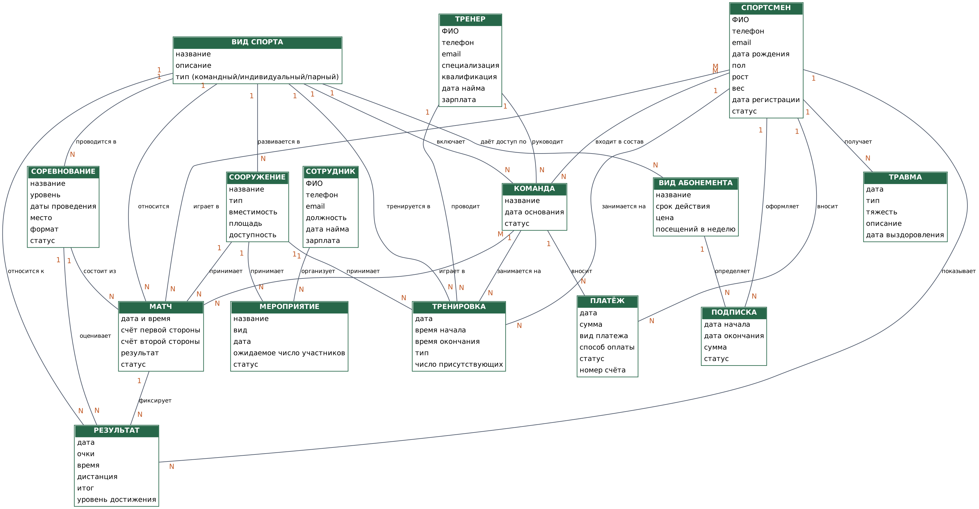
Рисунок 1. Концептуальная модель (ER-диаграмма) ИС «Спорткомплекс»

3 Реляционная модель (физическая модель)
Физическая модель реализована в СУБД SQLite 3. Ниже приведены описание таблиц, индексы, представления и схема связей; полный скрипт создания находится в файле sports_complex.sql.

3.1 Описание таблиц
Для каждой таблицы указаны столбцы, типы данных и ограничения: PK — первичный ключ, FK — внешний ключ, NOT NULL — обязательное поле, UNIQUE — уникальное значение, DEFAULT — значение по умолчанию, CHECK — допустимые значения.

3.1.1 Таблица athletes (спортсмены)
Записей: 8.
Таблица 6. Структура таблицы athletes
Столбец | Тип | Ограничения
athlete_id | INTEGER | PK, AUTOINCREMENT
full_name | TEXT | NOT NULL
phone | TEXT | NOT NULL; UNIQUE
email | TEXT | NOT NULL; UNIQUE
date_of_birth | DATE | NOT NULL
gender | TEXT | CHECK: М, Ж
height | DECIMAL(5,2)
weight | DECIMAL(6,2)
registration_date | DATETIME | DEFAULT CURRENT_TIMESTAMP
status | TEXT | DEFAULT 'активный'; CHECK: активный, травма, отстранен, неактивный
notes | TEXT

3.1.2 Таблица sports (виды спорта)
Записей: 6.
Таблица 7. Структура таблицы sports
Столбец | Тип | Ограничения
sport_id | INTEGER | PK, AUTOINCREMENT
name | TEXT | NOT NULL; UNIQUE
description | TEXT
type | TEXT | CHECK: индивидуальный, командный, парный
is_active | BOOLEAN | DEFAULT 1

3.1.3 Таблица facilities (спортивные сооружения)
Записей: 6.
Таблица 8. Структура таблицы facilities
Столбец | Тип | Ограничения
facility_id | INTEGER | PK, AUTOINCREMENT
name | TEXT | NOT NULL
type | TEXT | NOT NULL; CHECK: зал, бассейн, поле, корт, стадион, ледовая арена
capacity | INTEGER
area | DECIMAL(8,2)
sport_id | INTEGER | FK → sports(sport_id)
is_available | BOOLEAN | DEFAULT 1
description | TEXT

3.1.4 Таблица coaches (тренеры)
Записей: 6.
Таблица 9. Структура таблицы coaches
Столбец | Тип | Ограничения
coach_id | INTEGER | PK, AUTOINCREMENT
full_name | TEXT | NOT NULL
phone | TEXT
email | TEXT | UNIQUE
specialization | TEXT
qualification_level | TEXT | CHECK: любитель, кандидат в мастера, мастер спорта, international
hire_date | DATE | NOT NULL
fire_date | DATE
salary | DECIMAL(10,2)
status | TEXT | DEFAULT 'активный'; CHECK: активный, неактивный
notes | TEXT

3.1.5 Таблица teams (команды)
Записей: 5.
Таблица 10. Структура таблицы teams
Столбец | Тип | Ограничения
team_id | INTEGER | PK, AUTOINCREMENT
name | TEXT | NOT NULL; UNIQUE
sport_id | INTEGER | FK → sports(sport_id); NOT NULL
coach_id | INTEGER | FK → coaches(coach_id)
founded_date | DATE
status | TEXT | DEFAULT 'активная'; CHECK: активная, расформирована, в процессе

3.1.6 Таблица team_athletes (составы команд)
Записей: 7.
Таблица 11. Структура таблицы team_athletes
Столбец | Тип | Ограничения
team_athlete_id | INTEGER | PK, AUTOINCREMENT
team_id | INTEGER | FK → teams(team_id); NOT NULL
athlete_id | INTEGER | FK → athletes(athlete_id); NOT NULL
position | TEXT
jersey_number | INTEGER
join_date | DATE | NOT NULL
leave_date | DATE
status | TEXT | DEFAULT 'активный'
Составное ограничение: UNIQUE (team_id, athlete_id).

3.1.7 Таблица memberships (абонементы)
Записей: 5.
Таблица 12. Структура таблицы memberships
Столбец | Тип | Ограничения
membership_id | INTEGER | PK, AUTOINCREMENT
name | TEXT | NOT NULL; UNIQUE
description | TEXT
duration_days | INTEGER | NOT NULL
price | DECIMAL(10,2) | NOT NULL
sport_id | INTEGER | FK → sports(sport_id)
max_visits_per_week | INTEGER

3.1.8 Таблица subscriptions (подписки)
Записей: 5.
Таблица 13. Структура таблицы subscriptions
Столбец | Тип | Ограничения
subscription_id | INTEGER | PK, AUTOINCREMENT
athlete_id | INTEGER | FK → athletes(athlete_id); NOT NULL
membership_id | INTEGER | FK → memberships(membership_id); NOT NULL
start_date | DATE | NOT NULL
end_date | DATE | NOT NULL
payment_date | DATETIME | NOT NULL
paid_amount | DECIMAL(10,2) | NOT NULL
status | TEXT | DEFAULT 'активная'; CHECK: активная, истекла, заморожена, отменена
notes | TEXT

3.1.9 Таблица competitions (соревнования)
Записей: 4.
Таблица 14. Структура таблицы competitions
Столбец | Тип | Ограничения
competition_id | INTEGER | PK, AUTOINCREMENT
name | TEXT | NOT NULL
sport_id | INTEGER | FK → sports(sport_id); NOT NULL
level | TEXT | CHECK: любительский, районный, городской, региональный, всероссийский, международный
start_date | DATE | NOT NULL
end_date | DATE | NOT NULL
location | TEXT
format | TEXT | CHECK: круговая система, выбывание, смешанная
status | TEXT | DEFAULT 'планирование'; CHECK: планирование, регистрация, в процессе, завершено, отмена

3.1.10 Таблица matches (матчи)
Записей: 3.
Таблица 15. Структура таблицы matches
Столбец | Тип | Ограничения
match_id | INTEGER | PK, AUTOINCREMENT
competition_id | INTEGER | FK → competitions(competition_id); NOT NULL
sport_id | INTEGER | FK → sports(sport_id); NOT NULL
team1_id | INTEGER | FK → teams(team_id)
team2_id | INTEGER | FK → teams(team_id)
athlete1_id | INTEGER | FK → athletes(athlete_id)
athlete2_id | INTEGER | FK → athletes(athlete_id)
match_date | DATETIME | NOT NULL
facility_id | INTEGER | FK → facilities(facility_id)
team1_score | INTEGER
team2_score | INTEGER
result | TEXT | CHECK: победа 1, победа 2, ничья, отмена
status | TEXT | DEFAULT 'запланирован'; CHECK: запланирован, в процессе, завершен, отмена
notes | TEXT

3.1.11 Таблица training_sessions (тренировки)
Записей: 4.
Таблица 16. Структура таблицы training_sessions
Столбец | Тип | Ограничения
session_id | INTEGER | PK, AUTOINCREMENT
team_id | INTEGER | FK → teams(team_id)
athlete_id | INTEGER | FK → athletes(athlete_id)
coach_id | INTEGER | FK → coaches(coach_id); NOT NULL
sport_id | INTEGER | FK → sports(sport_id); NOT NULL
session_date | DATE | NOT NULL
start_time | TIME | NOT NULL
end_time | TIME | NOT NULL
facility_id | INTEGER | FK → facilities(facility_id)
duration_minutes | INTEGER
type | TEXT | CHECK: техника, физическая подготовка, тактика, общая
attendance_count | INTEGER
notes | TEXT

3.1.12 Таблица athlete_performances (результаты спортсменов)
Записей: 3.
Таблица 17. Структура таблицы athlete_performances
Столбец | Тип | Ограничения
performance_id | INTEGER | PK, AUTOINCREMENT
athlete_id | INTEGER | FK → athletes(athlete_id); NOT NULL
match_id | INTEGER | FK → matches(match_id)
competition_id | INTEGER | FK → competitions(competition_id)
sport_id | INTEGER | FK → sports(sport_id); NOT NULL
performance_date | DATE | NOT NULL
score | DECIMAL(8,2)
time | TIME
distance | DECIMAL(8,2)
result | TEXT
achievement_level | TEXT | CHECK: отличное, хорошее, среднее, плохое
notes | TEXT

3.1.13 Таблица injuries (травмы)
Записей: 2.
Таблица 18. Структура таблицы injuries
Столбец | Тип | Ограничения
injury_id | INTEGER | PK, AUTOINCREMENT
athlete_id | INTEGER | FK → athletes(athlete_id); NOT NULL
injury_date | DATE | NOT NULL
type | TEXT | NOT NULL
severity | TEXT | CHECK: легкая, средняя, тяжелая
description | TEXT
recovery_date | DATE

3.1.14 Таблица payments (платежи)
Записей: 6.
Таблица 19. Структура таблицы payments
Столбец | Тип | Ограничения
payment_id | INTEGER | PK, AUTOINCREMENT
athlete_id | INTEGER | FK → athletes(athlete_id)
team_id | INTEGER | FK → teams(team_id)
payment_date | DATETIME | DEFAULT CURRENT_TIMESTAMP
amount | DECIMAL(10,2) | NOT NULL
payment_type | TEXT | CHECK: подписка, членский взнос, услуга, штраф
payment_method | TEXT | CHECK: наличные, карта, переводом
status | TEXT | DEFAULT 'успешно'; CHECK: успешно, ожидание, отклонено
invoice_number | TEXT | UNIQUE
notes | TEXT

3.1.15 Таблица staff (персонал)
Записей: 4.
Таблица 20. Структура таблицы staff
Столбец | Тип | Ограничения
staff_id | INTEGER | PK, AUTOINCREMENT
full_name | TEXT | NOT NULL
phone | TEXT
email | TEXT | UNIQUE
position | TEXT | CHECK: администратор, администратор зала, врач, массажист, техник
hire_date | DATE | NOT NULL
fire_date | DATE
salary | DECIMAL(10,2)
status | TEXT | DEFAULT 'активный'; CHECK: активный, неактивный
notes | TEXT

3.1.16 Таблица events (мероприятия)
Записей: 3.
Таблица 21. Структура таблицы events
Столбец | Тип | Ограничения
event_id | INTEGER | PK, AUTOINCREMENT
name | TEXT | NOT NULL
event_type | TEXT | CHECK: соревнование, открытый урок, мастер-класс, праздник спорта
event_date | DATETIME | NOT NULL
facility_id | INTEGER | FK → facilities(facility_id)
organizer_id | INTEGER | FK → staff(staff_id)
expected_participants | INTEGER
status | TEXT | DEFAULT 'планирование'; CHECK: планирование, регистрация, проведение, завершено

3.2 Индексы
Для ускорения поиска и соединений созданы индексы по внешним ключам и часто используемым полям (таблица 22).
Таблица 22. Индексы базы данных
№ | Индекс | Таблица | Столбцы
1 | idx_athletes_status | athletes | status
2 | idx_athletes_email | athletes | email
3 | idx_athletes_phone | athletes | phone
4 | idx_facilities_sport | facilities | sport_id
5 | idx_teams_sport | teams | sport_id
6 | idx_team_athletes_athlete | team_athletes | athlete_id
7 | idx_team_athletes_team | team_athletes | team_id
8 | idx_subscriptions_end_date | subscriptions | end_date
9 | idx_subscriptions_athlete | subscriptions | athlete_id
10 | idx_competitions_date | competitions | start_date
11 | idx_competitions_sport | competitions | sport_id
12 | idx_matches_team2 | matches | team2_id
13 | idx_matches_team1 | matches | team1_id
14 | idx_matches_date | matches | match_date
15 | idx_matches_competition | matches | competition_id
16 | idx_training_sessions_facility | training_sessions | facility_id
17 | idx_training_sessions_team | training_sessions | team_id
18 | idx_training_sessions_date | training_sessions | session_date
19 | idx_training_sessions_coach | training_sessions | coach_id
20 | idx_athlete_performances_date | athlete_performances | performance_date
21 | idx_athlete_performances_athlete | athlete_performances | athlete_id
22 | idx_injuries_date | injuries | injury_date
23 | idx_injuries_athlete | injuries | athlete_id
24 | idx_payments_date | payments | payment_date
25 | idx_payments_athlete | payments | athlete_id

3.3 Представления
Таблица 23. Представления базы данных
Представление | Назначение
v_active_subscriptions | Список активных подписок спортсменов с количеством оставшихся дней. Используется для напоминаний об истечении подписки.
v_weekly_training_schedule | Расписание предстоящих тренировок с указанием тренера, вида спорта, объекта и участника. Используется для вывода расписания.
v_competition_results | Результаты завершенных и идущих матчей. Используется для публикации результатов соревнований.
v_revenue_summary | Сводка успешных платежей по дням и типам. Используется для финансовых отчетов.

3.4 Схема связей таблиц
Схема таблиц с типами данных и ключами приведена на рисунке 2 (PK — первичный ключ, FK — внешний ключ; линии показывают связи «один ко многим»).

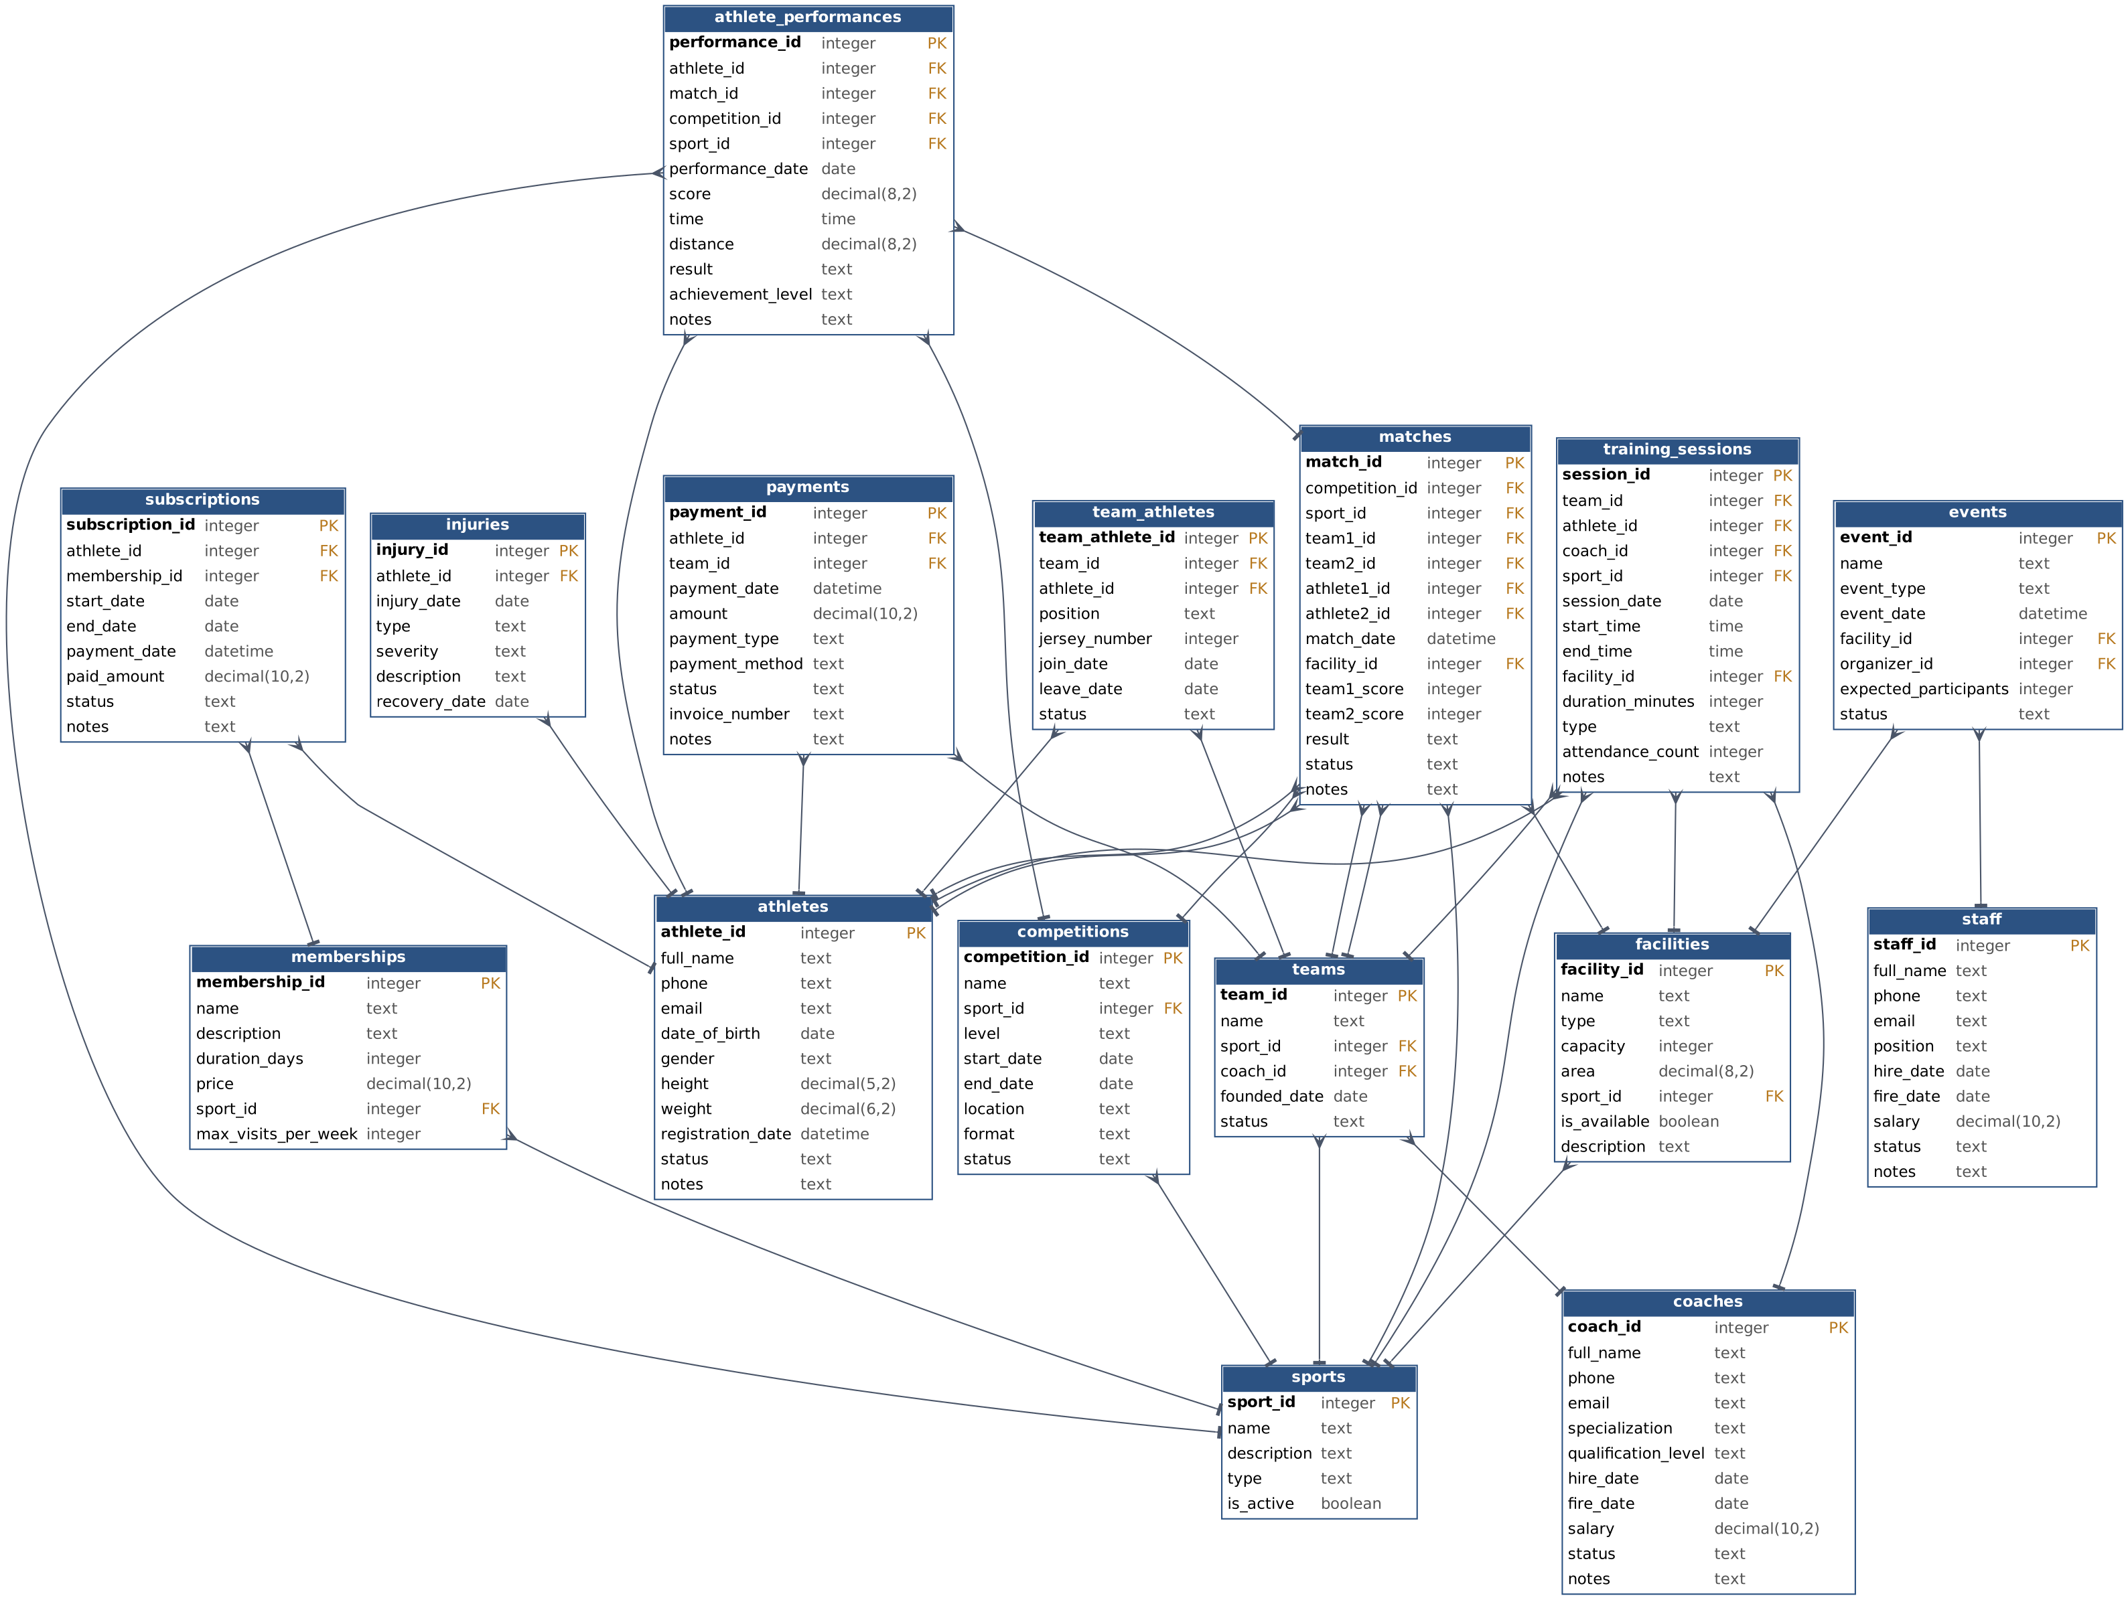
Рисунок 2. Схема связей таблиц базы данных (физическая модель)

4 База данных SQLite

4.1 Характеристики файла
Таблица 24. Характеристики файла базы данных
Параметр | Значение
Имя файла | sports_complex.db
Тип СУБД | SQLite 3
Кодировка | UTF-8
Версия схемы | 1.0
Размер файла | 228 КБ

4.2 Статистика данных
Таблица 25. Количество записей по таблицам
Таблица | Сущность | Записей
athletes | Спортсмены | 8
sports | Виды спорта | 6
facilities | Спортивные сооружения | 6
coaches | Тренеры | 6
teams | Команды | 5
team_athletes | Составы команд | 7
memberships | Абонементы | 5
subscriptions | Подписки | 5
competitions | Соревнования | 4
matches | Матчи | 3
training_sessions | Тренировки | 4
athlete_performances | Результаты спортсменов | 3
injuries | Травмы | 2
payments | Платежи | 6
staff | Персонал | 4
events | Мероприятия | 3
Итого |  | 77

5 Нормализация
Схема базы данных приведена к нормальной форме Бойса — Кодда (НФБК):
- каждая таблица описывает одну сущность;
- все неключевые атрибуты зависят от всего первичного ключа (отсутствуют частичные зависимости);
- неключевые атрибуты не зависят от других неключевых атрибутов (отсутствуют транзитивные зависимости);
- каждый детерминант является потенциальным ключом.

Заключение
Информационная система «Спорткомплекс» обеспечивает:
- комплексное управление спортсменами и командами;
- организацию и контроль тренировок и соревнований;
- управление финансами и подписками;
- ведение статистики и результатов;
- формирование отчетов для анализа деятельности.

